Mit Hilfe von Scratch-Programmen kannst du Spirolaterale darstellen.
Stelle dazu die Folgenglieder an den Schiebereglern ein.
Programmstart
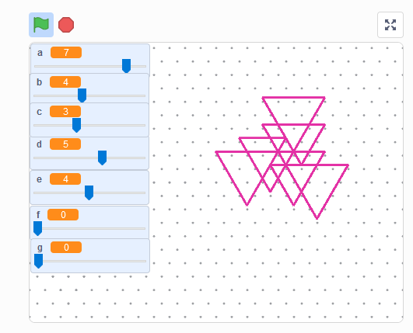
Schieberegler zum Einstellen der Folgenglieder
Programmstart

Mit den QR-Codes kannst du die Scratch-Programme aufrufen.
Spiro 4 – Folgen mit bis zu 4 Folgengliedern  https://scratch.mit.edu/projects/92661967 | Spiro 7 - Folgen mit bis zu 7 Folgengliedern  https://scratch.mit.edu/projects/92696167
Spiro Raster - Folgen mit bis zu 7 Folgengliedern  Darstellung auf Rasterpapier  https://scratch.mit.edu/projects/92662095 | Spiro Winkel – Darstellung von Spirolateralen mit frei wählbarem Drehwinkel  https://scratch.mit.edu/projects/92694286
Screenshot des Scratchprogramms, Solveg Schlinske, CC BY SA 4.0, https://scratch.mit.edu/projects/92662095

